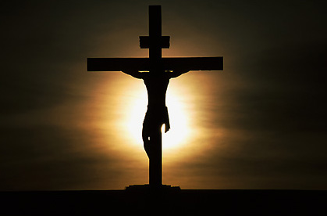

Ostaňme s Ním

a bdejme

Umučenie nášho Pána Ježiša Krista

očami štyroch evanjelistov

Metodika

- Je vhodné urobiť čítanie jednotlivých opisov Umučenia nášho Pána Ježiša Krista očami štyroch evanjelistov ako samostatnú Bohoslužbu slova.
- Skladba Bohoslužby slova:
- úvodná pieseň
- úvodné slovo
- modlitba
- počúvanie Božieho slova
- vzývania (prosby)
- požehnanie
- pieseň
- Čítanie je rozdelené na štyri pôstne týždne podľa Matúša, Marka, Lukáša a Jána.
- Vyberie sa rovnaký deň a hodina v týždni (kvôli pravidelnosti).
- Text sa bude prednášať živým čítaním.
- Každý text je rozdelený na časti, ktoré budú predelené pauzou na zamyslenie.
- Pauza môže byť tichá alebo hudobná (vhodná pieseň, inštrumentálka,...).
- Čítanie môže prebiehať počas adorácie, s eucharistickým požehnaním na záver.

